为什么会产生摩擦

实验内容
把一块玻璃的左右两边分别加工成粗糙毛涩的面和光滑的面，用来证实摩擦角的不同会导致摩擦力的不同。

所需材料
玻璃板、方形玻璃块、抛光用粉末。

实验方法和要点
【实验1】把玻璃的右边加工成像镜头片般光滑，左边只做粗加工。在玻璃上分别放上按同样程度加工的方形玻璃块，然后将玻璃板倾斜。光滑面和粗糙面，哪一个摩擦力大？（带圈的选项为实验结果）
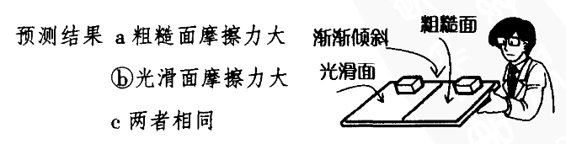
【实验2】用木工用的钎子将大号鱼坠切断成两半。将两半的断口对准使劲挤压，断口能接到一起吗？（带圈的选项为实验结果）

说明
很多学生都认为摩擦是由于两个面的不平整，相互磕碰而引起的。所以，粗糙面的摩擦力大。但实验结果证明：反而是光滑面的摩擦力大。学生们一定会对此结果感到惊讶吧。摩擦的原因应该从分子级别的微观角度上去分析。

参考
如果仅仅是切断鱼坠的话，用木工的钢锯也可以达到目的。要使断口光滑，最好用面宽的钎子。这样锯出的面，只要稍加力挤压的话，就可接上。

